18.08.2025 |  | № 0073/01-07
О внесении изменения в приказ Комитета по охране объектов культурного наследия Томской области от 14.08.2025 № 0072/01-07

С целью устранения технической ошибки
ПРИКАЗЫВАЮ:
Внести в приказ Комитета по охране объектов культурного наследия Томской области от 14.08.2025 № 0072/01-07 «Об утверждении охранного обязательства собственника или иного законного владельца объекта культурного наследия федерального значения «Усть-Парбигское поселение» (Официальный интернет-портал правовой информации http:www.pravo.gov.ru, 15.08.2025, № 7001202508150010) изменение:
в Паспорте объекта культурного наследия существующее фотографическое изображение объекта культурного наследия заменить следующим фотографическим изображением объекта культурного наследия:
«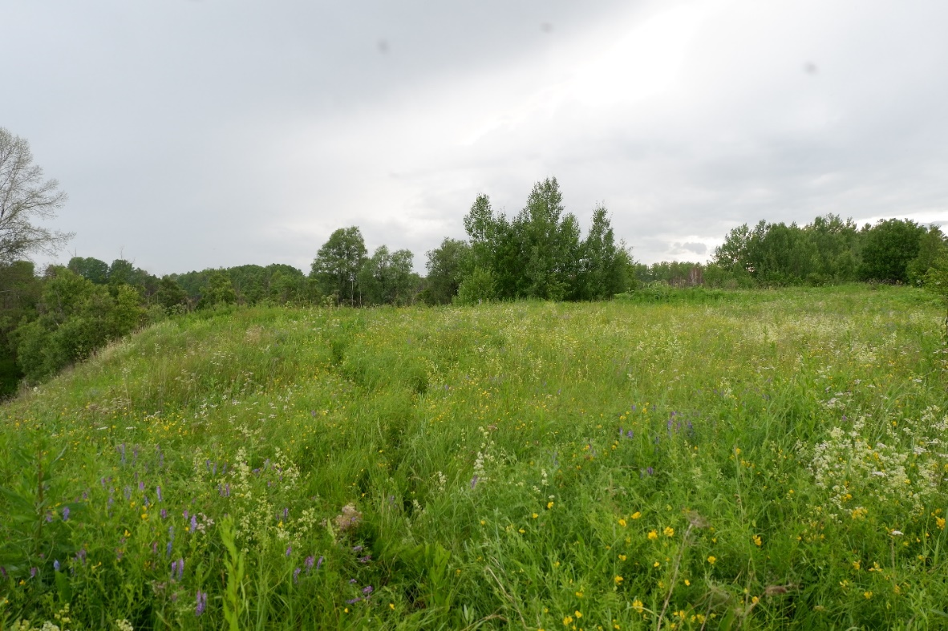».

Председатель комитета |  | Е.В. Перетягина

